070419

Quand Jean Renaud de guerr’ revint
Tr : Marie Lecomte
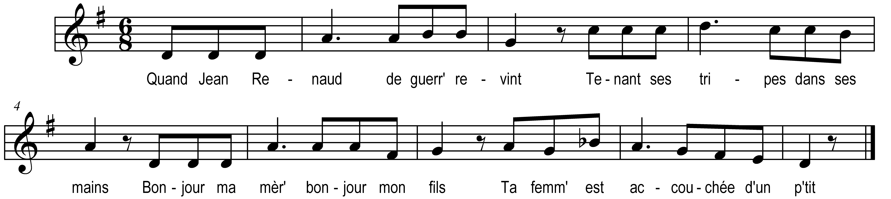

Quand Jean Renaud de guerr’ revint
Tenant ses tripes dans ses mains
Bonjour ma mèr’ bonjour mon fils
Ta femm’ est accouchée d’un p’tit

Allez ma mèr’ allez devant
Fait’-moi dresser un beau lit blanc
Mais faites le dresser si bas
Que ma femm’ ne l’entende pas

Et quand ce fut sur les minuit
Jean Renaud a rendu l’esprit
Son dernier cri fut tant aigu
Que sa femme l’a-t-entendu

Ah ! Dites-moi père m’amie
Ce que j’entends crier ici
Ma fille ce sont les enfants
Qui se plaignent du mal de dent

Ah ! Dites-moi mère m’amie
Ce que j’entends cogner ici
Ma fille c’est le charpentier
Qui raccommode le plancher

Ah ! Dites-moi mère m’amie
Ce que j’entends chanter ici
Ma fill’ je ne puis t’le cacher
C’est Jean Renaud qu’est décédé

Ma mère dit’s aux fossoyeux
Qu’il fasse la fosse pour deux
Et que l’espac’ y soit si grand
Que l’on y mette aussi l’enfant

